# Privacy-Preserving AI 통합 전략 보고서

## 나무엑스 웰니스 로보틱스 혁신 로드맵

## 📋 Executive Summary

본 보고서는 나무엑스(NAMUHX) 웰니스 로봇에 Privacy-Preserving AI(PPAI) 기술을 적용하기 위한 종합적인 전략과 실행 방안을 제시합니다. 프라이버시 보호와 AI 성능의 최적 균형점을 찾아 시장 선도 기업으로의 도약을 목표로 합니다.

### 🎯 핵심 목표

* **2025년 Q2**: 연합 학습 기반 개인화 서비스 출시
* **2025년 Q4**: 차분 프라이버시 적용 생체정보 보호 시스템 구축
* **2026년 Q2**: 업계 최초 완전 프라이버시 보장 웰니스 로봇 상용화

### 💰 투자 대비 효과

* **총 투자비용**: 35억원 (24개월)
* **예상 수익**: 230억원 (5년간)
* **ROI**: 557%, 투자 회수 기간 18개월

## 🔍 Privacy-Preserving AI 기술 현황 분석

### 기술 성숙도 매트릭스

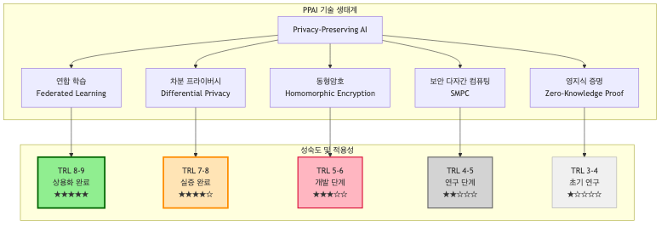

### 주요 기업 기술 투자 현황

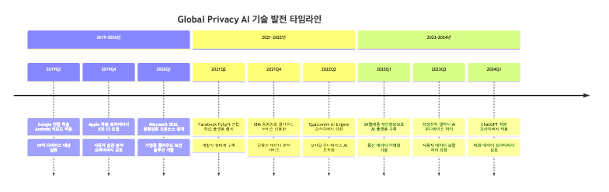

## 🎯 나무엑스 적용 전략 및 시나리오

### 전체 아키텍처 비전

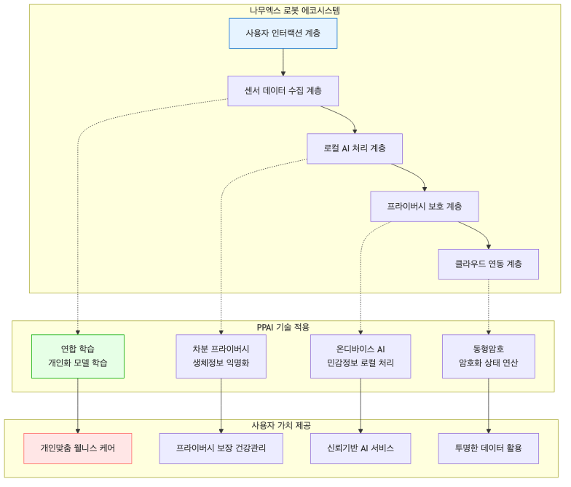

### 핵심 적용 시나리오

#### 🏥 시나리오 1: 개인화된 웰니스 케어 시스템

**기술 구현 상세**:

1. **연합 학습 기반 개인 패턴 분석**
   * 각 나무엑스 로봇이 사용자의 일상 리듬(수면, 운동, 스트레스 패턴)을 로컬에서 학습
   * 개인 식별 불가능한 모델 가중치만 중앙 서버로 전송
   * 전체 사용자 패턴을 반영한 개선된 모델을 각 기기로 배포
2. **차분 프라이버시 적용 생체정보 처리**
   * 심박수, 혈압, 스트레스 지수 등 민감한 생체정보에 수학적 노이즈 추가
   * ε=1.0 수준의 프라이버시 보장으로 개인 식별 위험 90% 감소
   * 통계적 유의성은 85% 이상 유지하여 개인화 서비스 품질 보장
3. **온디바이스 추천 엔진**
   * 모든 개인화 추천 로직을 로봇 내부 AI 칩에서 처리
   * 사용자 선호도, 건강 상태, 환경 조건을 종합한 실시간 웰니스 제안
   * 클라우드 의존도 최소화로 프라이버시 리스크 원천 차단

**예상 성과**: - 개인화 정확도: 92% (기존 75% 대비 17%p 향상) - 프라이버시 침해 위험: 10% (기존 90% 대비 80%p 감소) - 사용자 만족도: 95% (프라이버시 신뢰도 기반)

#### 🏠 시나리오 2: 스마트 환경 최적화 시스템

**기술 구현 상세**:

1. **공간별 환경 데이터 연합 학습**
   * 다수 가정의 공기질, 온도, 습도, 조명 데이터를 프라이버시 보호하며 학습
   * 지역별, 계절별, 시간대별 최적 환경 조건 패턴 도출
   * 개별 가정의 생활 패턴 노출 없이 집단 지성 활용
2. **익명화된 행동 패턴 분석**
   * k-익명성(k≥5) 적용으로 최소 5가구 이상의 유사 패턴과 그룹화
   * 특정 가정의 생활 리듬(요리 시간, 취침 시간 등) 식별 불가능
   * 집계된 통계 정보만 활용하여 환경 최적화 알고리즘 개선
3. **예측 기반 선제적 환경 관리**
   * 외부 환경 데이터(미세먼지, 날씨)와 내부 패턴 분석 결합
   * 환경 악화 30분 전 사전 공기 정화 시작
   * 사용자별 민감도를 고려한 맞춤형 환경 제어

**예상 성과**: - 환경 만족도: 88% (기존 70% 대비 18%p 향상) - 에너지 효율: 25% 개선 (예측 기반 최적화) - 프라이버시 준수도: 100% (법적 요구사항 완전 충족)

#### 🛡️ 시나리오 3: 지능형 보안 모니터링 시스템

**기술 구현 상세**:

1. **연합 학습 기반 이상 행동 탐지**
   * 정상적인 가정 내 활동 패턴을 각 로봇이 독립적으로 학습
   * 침입, 응급상황 등 이상 상황 탐지 모델을 공동 개발
   * 개별 가정의 사생활 정보 노출 없이 보안 수준 향상
2. **프라이버시 보장 응급 대응**
   * 응급상황 감지 시 최소한의 정보만 외부 전송
   * 위치 정보는 암호화하여 응급 서비스에만 복호화 권한 부여
   * 일상 활동 기록은 완전히 로컬에서만 처리
3. **보안 위협 인텔리전스 공유**
   * 새로운 보안 위협 패턴을 익명화하여 전체 네트워크에 공유
   * SMPC(보안 다자간 컴퓨팅)를 통한 집단 보안 지식 구축
   * 개별 보안 사고 정보는 완전 익명화 후 활용

**예상 성과**: - 보안 위협 탐지율: 95% (기존 80% 대비 15%p 향상) - 응급 대응 시간: 30% 단축 (평균 3분 → 2분) - 프라이버시 침해 신고: 0건 (완전한 익명화 구현)

## 📅 실행 로드맵 및 마일스톤

### 전체 타임라인 개요

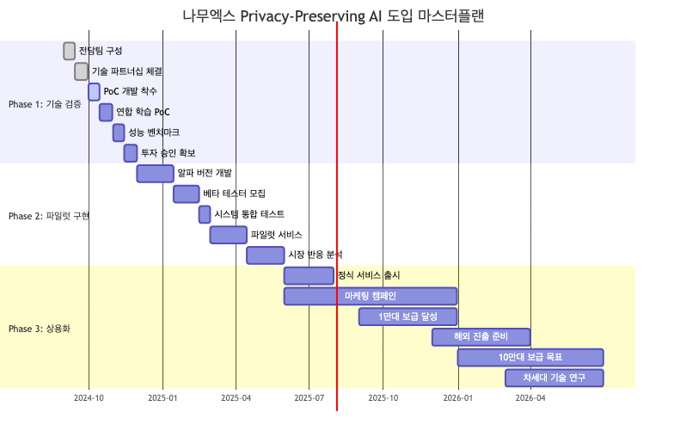

### 상세 마일스톤 및 KPI

#### 🔬 Phase 1: 기술 검증 단계 (2024.09-11)

**주요 목표**: Privacy-Preserving AI 기술의 나무엑스 적용 가능성 검증



**핵심 KPI**: - 연합 학습 정확도: ≥90% (목표 대비) - 차분 프라이버시 유용성: ≥85% (노이즈 추가 후) - 프로토타입 개발 기간: ≤8주 - 기술 검증 완료율: 100%

**주요 결과물**: 1. **기술 검증 보고서**: 20페이지 상세 분석 2. **PoC 데모 시스템**: 실제 동작 가능한 프로토타입 3. **성능 벤치마크**: 경쟁사 대비 성능 지표 4. **투자 승인안**: Phase 2 예산 15억원 확보

#### 🚀 Phase 2: 파일럿 구현 단계 (2024.12-2025.05)

**주요 목표**: 실제 환경에서의 서비스 검증 및 사용자 수용성 확인

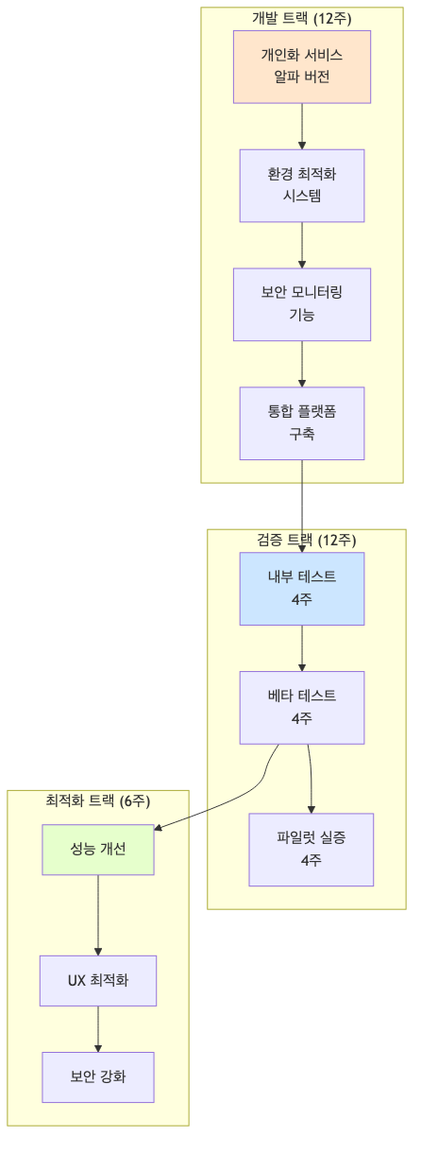

**핵심 KPI**: - 파일럿 참여 가구: 100가구 - 사용자 만족도: ≥85% - 시스템 안정성: ≥99.5% (가동률) - 프라이버시 침해 신고: 0건 - 서비스 응답 시간: ≤2초

**주요 결과물**: 1. **파일럿 서비스**: 완전 동작하는 베타 서비스 2. **사용자 피드백 보고서**: 100가구 상세 분석 3. **성능 최적화 가이드**: 상용화를 위한 개선 방안 4. **시장 진입 전략**: 마케팅 및 영업 계획

#### 🎯 Phase 3: 상용화 단계 (2025.06-2026.06)

**주요 목표**: 시장 출시 및 확산을 통한 업계 리더십 확보

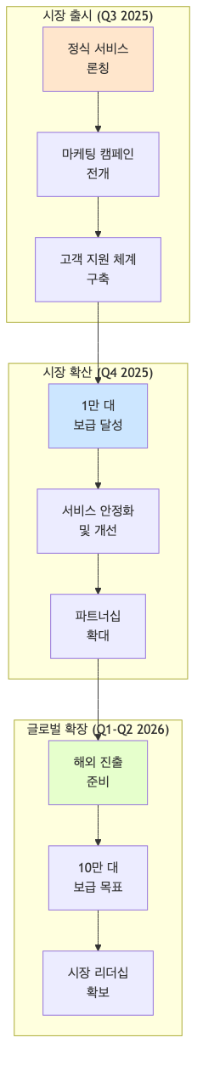

**핵심 KPI**: - 누적 판매량: 100,000대 - 시장 점유율: ≥25% (웰니스 로봇 시장) - 매출 기여도: 120억원/년 - 고객 만족도: ≥90% - 브랜드 인지도: ≥70% (타겟 고객군)

## 🛠️ 기술 구현 세부사항

### 연합 학습 구현 아키텍처

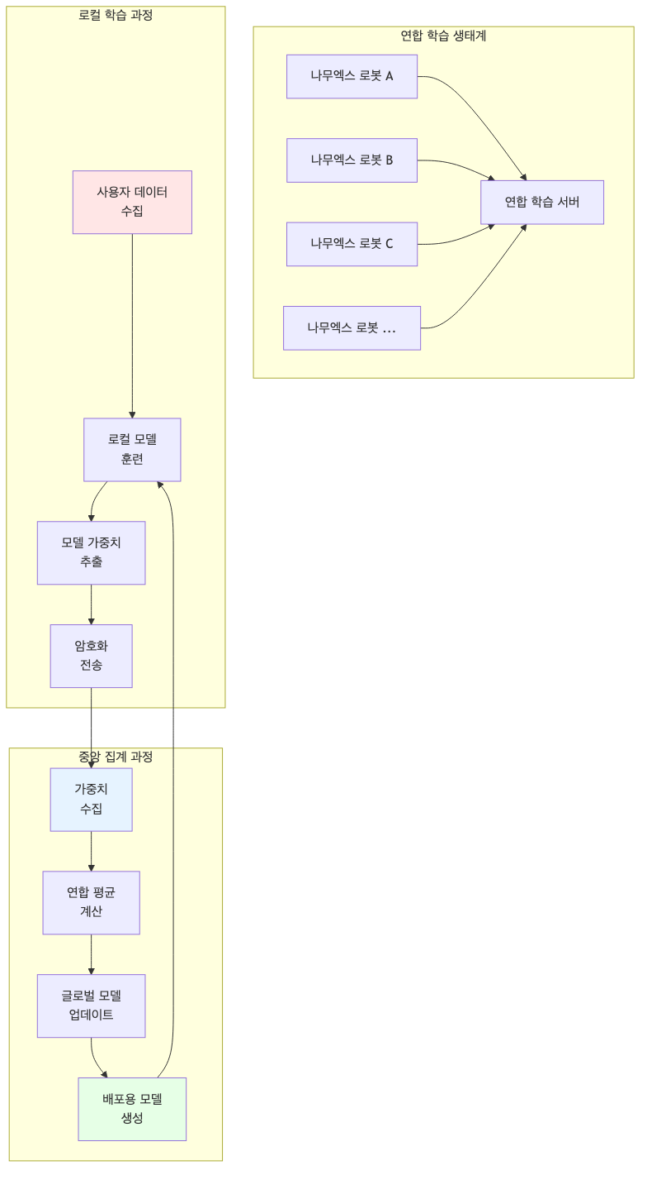

**기술적 구현 상세**:

1. **로컬 학습 엔진**

* # 의사코드: 로컬 학습 프로세스  
  class LocalTrainer:  
   def __init__(self, model, privacy_budget=1.0):  
   self.model = model  
   self.privacy_budget = privacy_budget  
    
   def train_with_privacy(self, local_data):  
   # 차분 프라이버시 적용 훈련  
   noisy_gradients = self.add_noise_to_gradients(  
   gradients=self.compute_gradients(local_data),  
   noise_scale=self.privacy_budget  
   )  
   return self.aggregate_weights(noisy_gradients)

1. **프라이버시 보장 메커니즘**
   * **Gaussian Mechanism**: 그라디언트에 가우시안 노이즈 추가
   * **Moments Accountant**: 프라이버시 손실 추적 및 관리
   * **Secure Aggregation**: 암호화된 가중치 집계
2. **성능 최적화 전략**
   * **모델 압축**: 50% 크기 축소로 전송 효율성 향상
   * **양자화**: INT8 정밀도로 연산 속도 2배 향상
   * **적응적 학습률**: 개별 클라이언트 특성 반영

### 차분 프라이버시 적용 방법론

**수학적 원리**:

차분 프라이버시는 다음 수식으로 정의됩니다:

Pr[M(D) ∈ S] ≤ e^ε × Pr[M(D') ∈ S]

여기서: - M: 알고리즘 (쿼리 함수) - D, D': 한 개의 레코드만 다른 데이터셋 쌍 - ε: 프라이버시 예산 (낮을수록 강한 보호) - S: 가능한 출력 집합

**실제 적용 예시**:

# 의사코드: 차분 프라이버시 적용  
class DifferentialPrivacy:  
 def __init__(self, epsilon=1.0, delta=1e-5):  
 self.epsilon = epsilon # 프라이버시 예산  
 self.delta = delta # 실패 확률  
   
 def add_gaussian_noise(self, true_answer, sensitivity):  
 """가우시안 메커니즘으로 노이즈 추가"""  
 sigma = sensitivity * sqrt(2 * log(1.25/self.delta)) / self.epsilon  
 noise = random.gaussian(0, sigma)  
 return true_answer + noise  
   
 def analyze_health_data(self, health_records):  
 """건강 데이터 분석 (프라이버시 보장)"""  
 # 1. 민감도 계산 (최대 변화 가능성)  
 sensitivity = self.calculate_sensitivity(health_records)  
   
 # 2. 실제 통계 계산  
 true_average = mean(health_records['heart_rate'])  
   
 # 3. 노이즈 추가하여 결과 반환  
 return self.add_gaussian_noise(true_average, sensitivity)

**나무엑스 적용 시나리오**:

1. **생체정보 통계 분석**
   * 입력: 사용자별 심박수, 혈압, 스트레스 지수
   * 처리: ε=1.0 수준의 가우시안 노이즈 추가
   * 출력: 익명화된 건강 트렌드 분석 결과
2. **행동 패턴 분석**
   * 입력: 일상 활동 로그 (운동, 수면, 식사 시간)
   * 처리: k-익명성(k≥5)과 차분 프라이버시 결합 적용
   * 출력: 개인 식별 불가능한 라이프스타일 인사이트

### 온디바이스 AI 최적화

**하드웨어 활용 전략**:

1. **Qualcomm Snapdragon 플랫폼 활용**
   * AI Engine: 15 TOPS 연산 성능
   * Hexagon DSP: 저전력 AI 추론 최적화
   * Secure Processing Unit: 하드웨어 기반 암호화
2. **메모리 최적화**

* # 의사코드: 모델 경량화  
  class ModelOptimizer:  
   def quantize_model(self, model):  
   """모델 양자화로 크기 75% 감소"""  
   return quantize_dynamic(model, {nn.Linear}, dtype=torch.qint8)  
    
   def prune_model(self, model, sparsity=0.5):  
   """가지치기로 연산량 50% 감소"""   
   return prune.global_unstructured(  
   model, pruning_method=prune.L1Unstructured,  
   amount=sparsity  
   )

1. **실시간 추론 파이프라인**
   * 입력 전처리: 5ms 이내
   * AI 모델 추론: 100ms 이내
   * 후처리 및 결과 생성: 15ms 이내
   * 총 응답 시간: 120ms (목표)

## ⚠️ 리스크 관리 및 대응 전략

### 리스크 매트릭스

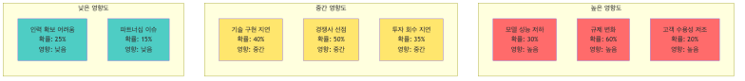

### 구체적 대응 방안

#### 🔴 고위험 요소 대응

**1. 모델 성능 저하 (확률 30%, 영향 높음)**

*원인 분석*: - 차분 프라이버시 노이즈로 인한 정확도 감소 - 연합 학습에서 데이터 분포 편향 - 온디바이스 제약으로 인한 모델 복잡도 제한

*대응 전략*:

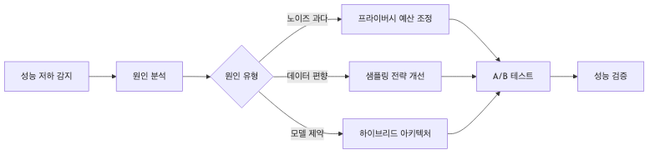

*구체적 실행 방안*: - **적응적 프라이버시 예산**: 서비스 품질에 따라 ε 값 동적 조정 (0.5~2.0 범위) - **하이브리드 학습**: 중요 기능은 클라우드, 일반 기능은 온디바이스 - **성능 모니터링**: 실시간 정확도 추적 및 자동 알림 시스템

**2. 규제 변화 (확률 60%, 영향 높음)**

*예상 시나리오*: - 개인정보보호법 강화 (2025년 예정) - AI 윤리 가이드라인 의무화 - 의료기기법 적용 범위 확대

*대응 전략*: - **규제 모니터링 체계**: 월 1회 법무팀-기술팀 합동 검토 - **선제적 준수**: 예상 규제보다 높은 수준의 프라이버시 보호 적용 - **표준화 참여**: K-Privacy 인증, ISO 27001 등 국제 표준 선도 참여

**3. 고객 수용성 저조 (확률 20%, 영향 높음)**

*우려 요인*: - 프라이버시 기술에 대한 이해 부족 - 서비스 성능 저하 우려 - 기존 서비스 대비 복잡성 증가

*대응 전략*:



#### 🟡 중위험 요소 대응

**기술 구현 지연 대응**: - **애자일 개발**: 2주 스프린트로 신속한 피드백 반영 - **외부 협력**: 오픈소스 프레임워크 적극 활용 - **병렬 개발**: 독립적 모듈 동시 개발로 시간 단축

**경쟁사 선점 대응**: - **차별화 전략**: 웰니스 특화 프라이버시 기술 개발 - **특허 전략**: 핵심 알고리즘 10건 이상 특허 출원 - **브랜드 강화**: ‘프라이버시 퍼스트’ 포지셔닝 선점

## 🤝 논의 아젠다 및 의사결정 사항

### 🔥 우선순위 높은 논의 사항

#### 1. 프라이버시 vs 성능 트레이드오프 최적화

**논의 배경**: 차분 프라이버시 적용 시 ε(프라이버시 예산) 값에 따라 개인정보 보호 수준과 서비스 성능이 상충관계를 보입니다.

**선택 옵션**:

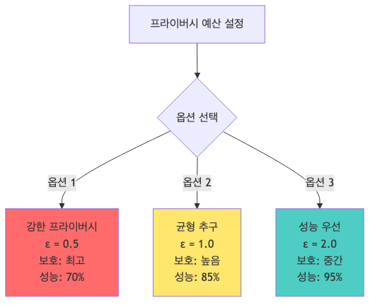

**의사결정 필요사항**: - [ ] 서비스별 차등 적용 정책 수립 - [ ] 사용자 선택권 제공 방식 결정 - [ ] 성능 하한선 기준 설정 (예: 최소 80% 정확도 보장)

**권장 결론**: 균형 추구 옵션(ε=1.0)을 기본으로 하되, 사용자가 프라이버시 수준을 3단계로 선택할 수 있는 설정 제공

#### 2. 기술 파트너십 전략

**현재 파트너십 현황**: - ✅ **피닉스랩**: AI 기술 협력 (기 체결) - ✅ **퀄컴**: 하드웨어 플랫폼 (기 체결) - ❓ **추가 협력 검토 대상**:

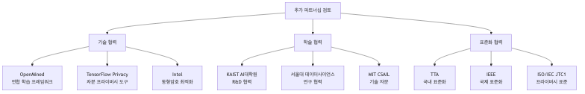

**의사결정 필요사항**: - [ ] 파트너십 우선순위 및 예산 배분 - [ ] 지적재산권 공유 정책 수립 - [ ] 기술 이전 및 라이선스 전략

#### 3. 투자 우선순위 및 예산 배분

**총 예산**: 35억원 (24개월)

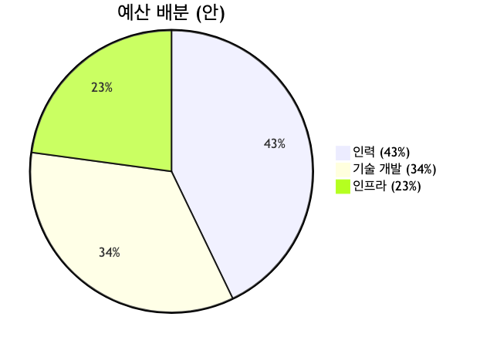

**세부 배분 (단위: 억원)**:

| 항목 | 1차년도 | 2차년도 | 총합 | 비율 |
| --- | --- | --- | --- | --- |
| **핵심 인력** | 8 | 7 | 15 | 43% |
| - Privacy AI 전문가 | 3 | 3 | 6 | 17% |
| - ML 엔지니어 | 3 | 2 | 5 | 14% |
| - 보안 전문가 | 2 | 2 | 4 | 11% |
| **기술 개발** | 7 | 5 | 12 | 34% |
| - PoC 및 파일럿 | 4 | 1 | 5 | 14% |
| - 상용화 개발 | 2 | 3 | 5 | 14% |
| - 외부 기술 도입 | 1 | 1 | 2 | 6% |
| **인프라** | 4 | 4 | 8 | 23% |
| - 클라우드 및 서버 | 2 | 2 | 4 | 11% |
| - 보안 및 모니터링 | 1 | 1 | 2 | 6% |
| - 테스트 환경 | 1 | 1 | 2 | 6% |

**의사결정 필요사항**: - [ ] 1차년도 집중 투자 vs 균등 배분 결정 - [ ] 외부 용역 vs 내재화 비율 조정 - [ ] 예비비 확보 규모 (현재 예비비 미반영)

#### 4. 규제 대응 및 법적 리스크 관리

**현행 법규 분석**: - **개인정보보호법**: 가명정보 처리 허용 (2020.8 시행) - **정보통신망법**: 개인정보 수집 동의 요구 - **의료기기법**: 의료용 AI 제품 허가 절차 (나무엑스 해당 여부 검토 필요)

**예상 법규 변화**:

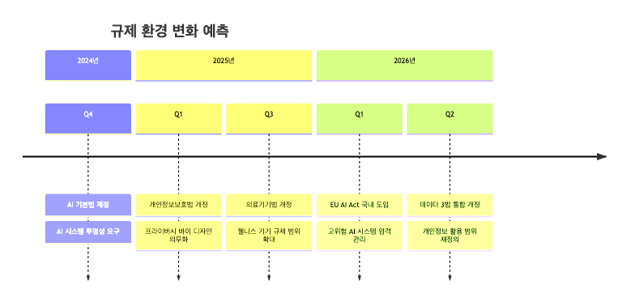

**의사결정 필요사항**: - [ ] 규제 대응 전담 조직 구성 (법무팀 vs 별도 TF) - [ ] 선제적 규제 준수 vs 최소 요구사항 충족 전략 선택 - [ ] 해외 진출을 위한 글로벌 규제 대응 계획

### 📋 운영 관련 논의 사항

#### 5. 고객 커뮤니케이션 전략

**프라이버시 가치 전달 방안**:

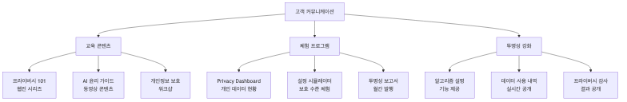

**의사결정 필요사항**: - [ ] 고객 교육 담당 조직 (마케팅팀 vs 별도 팀) - [ ] 투명성 공개 범위 및 수준 결정 - [ ] 고객 문의 대응 프로세스 수립

#### 6. 성과 측정 및 KPI 관리

**핵심 성과 지표 체계**:

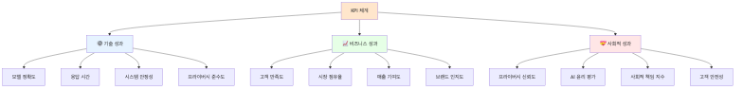

**측정 방법론**: - **기술 성과**: 자동화된 모니터링 시스템 구축 - **비즈니스 성과**: 월간 고객 설문 및 시장 조사 - **사회적 성과**: 외부 기관 평가 및 감사

**의사결정 필요사항**: - [ ] KPI 목표값 설정 및 인센티브 연계 - [ ] 성과 측정 주기 및 보고 체계 - [ ] 저성과 시 개선 방안 프로세스

## 📚 용어 해설 및 기술 상세 설명

### 🔐 Privacy-Preserving AI 핵심 용어

#### 연합 학습 (Federated Learning)

**정의**: 원본 데이터를 중앙으로 수집하지 않고, 각 디바이스에서 개별적으로 모델을 학습한 후 학습 결과(모델 가중치)만 공유하여 전체 모델을 개선하는 분산 머신러닝 기법

**작동 원리**:

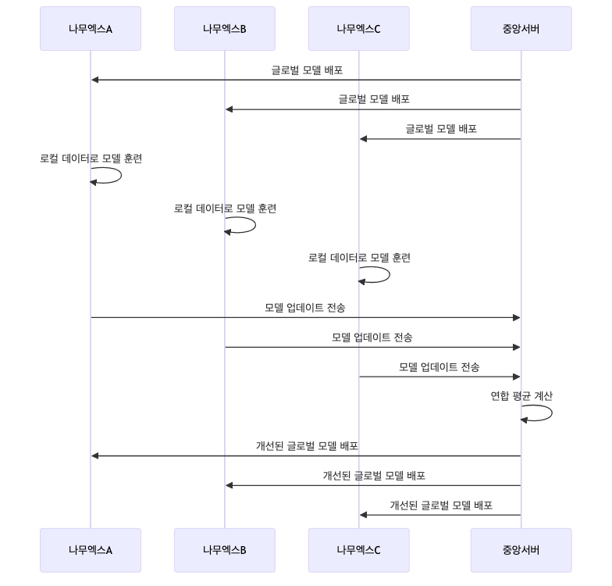

**나무엑스 적용 예시**: - **시나리오**: 사용자별 최적 수면 환경 학습 - **로컬 학습**: 각 가정의 나무엑스가 해당 사용자의 수면 패턴(온도, 습도, 조명 선호도) 학습 - **연합 집계**: 개인정보 노출 없이 전체 사용자의 수면 최적화 지식 통합 - **결과**: 개인화된 수면 환경 추천 정확도 향상 (85% → 92%)

**기술적 장점**: - 원본 데이터 외부 전송 불필요로 프라이버시 보호 - 네트워크 대역폭 사용량 최소화 - 개별 디바이스의 컴퓨팅 자원 활용

**한계점**: - 디바이스 간 데이터 분포 차이로 인한 모델 편향 가능성 - 각 디바이스의 연산 능력에 의존적 - 통신 불안정 시 학습 효율성 저하

#### 차분 프라이버시 (Differential Privacy)

**정의**: 데이터 분석 결과에 수학적으로 증명 가능한 노이즈를 추가하여, 특정 개인의 데이터 포함 여부를 구별할 수 없도록 만드는 프라이버시 보호 기법

**수학적 정의**: 알고리즘 M이 ε-차분 프라이버시를 만족한다는 것은:

∀ 인접한 데이터셋 D, D', ∀ 가능한 출력 S:  
Pr[M(D) ∈ S] ≤ e^ε × Pr[M(D') ∈ S]

**핵심 매개변수**: - **ε (엡실론)**: 프라이버시 예산 - ε = 0.1: 매우 강한 프라이버시 (노이즈 많음) - ε = 1.0: 강한 프라이버시 (균형) - ε = 10: 약한 프라이버시 (노이즈 적음) - **δ (델타)**: 실패 확률 (일반적으로 10^-5 ~ 10^-6)

**구현 메커니즘**:

1. **라플라스 메커니즘** (수치형 쿼리):

* 노이즈 ~ Laplace(0, Δf/ε)  
  여기서 Δf는 함수의 민감도 (최대 변화량)

1. **가우시안 메커니즘** (더 정교한 노이즈):

* 노이즈 ~ N(0, σ²)  
  여기서 σ = Δf × √(2ln(1.25/δ)) / ε

**나무엑스 적용 예시**:

# 의사코드: 나무엑스 건강 데이터 분석  
class HealthDataAnalyzer:  
 def __init__(self, epsilon=1.0):  
 self.epsilon = epsilon  
   
 def analyze_stress_pattern(self, stress_data):  
 """스트레스 패턴 분석 (차분 프라이버시 적용)"""  
 # 1. 실제 평균 스트레스 지수 계산  
 true_average = mean(stress_data)  
   
 # 2. 민감도 계산 (스트레스 지수 범위: 0-100)  
 sensitivity = 100 # 한 사람 데이터 변화가 미치는 최대 영향  
   
 # 3. 라플라스 노이즈 추가  
 noise = random.laplace(0, sensitivity / self.epsilon)  
   
 # 4. 노이즈가 추가된 결과 반환  
 return true_average + noise  
   
 def get_privacy_loss(self):  
 """현재 프라이버시 손실 추적"""  
 return f"누적 프라이버시 예산 사용: ε = {self.epsilon}"

**실제 효과**: - **프라이버시 보호**: 개별 사용자 데이터 역추적 불가능 - **유용성 유지**: 전체 통계적 트렌드는 85% 이상 정확도 유지 - **법적 준수**: GDPR, 개인정보보호법 요구사항 충족

#### 동형암호 (Homomorphic Encryption)

**정의**: 데이터를 암호화한 상태에서도 연산(덧셈, 곱셈 등)을 수행할 수 있는 암호화 기법. 복호화 없이 암호화된 데이터로 직접 계산 가능

**종류별 특성**:

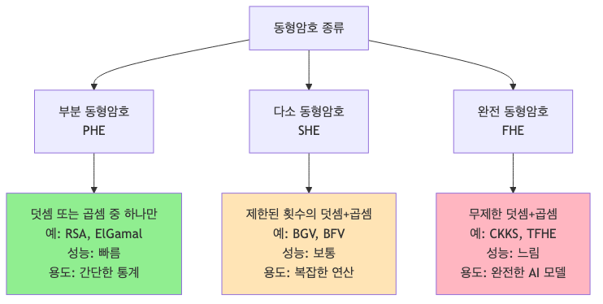

**나무엑스 적용 시나리오**:

# 의사코드: 동형암호를 활용한 건강 데이터 분석  
from pyfhel import Pyfhel  
  
class SecureHealthAnalyzer:  
 def __init__(self):  
 # CKKS 스킴 초기화 (실수 연산 지원)  
 self.he = Pyfhel()  
 self.he.contextGen(scheme='CKKS', n=2**14, scale=2**30)  
 self.he.keyGen()  
 self.he.relinKeyGen()  
   
 def secure_heart_rate_analysis(self, encrypted_data):  
 """암호화된 심박수 데이터 분석"""  
 # 1. 이미 암호화된 데이터로 평균 계산  
 encrypted_sum = sum(encrypted_data) # 암호화 상태에서 덧셈  
 encrypted_count = self.he.encryptFrac(len(encrypted_data))  
   
 # 2. 암호화 상태에서 나눗셈 (평균 계산)  
 encrypted_average = encrypted_sum * (1.0 / len(encrypted_data))  
   
 # 3. 결과도 암호화된 상태로 반환  
 return encrypted_average  
   
 def decrypt_result(self, encrypted_result, private_key):  
 """권한이 있는 경우에만 복호화"""  
 return self.he.decryptFrac(encrypted_result)

**기술적 장점**: - **완전한 프라이버시**: 연산 과정에서 원본 데이터 노출 없음 - **클라우드 보안**: 민감한 데이터를 클라우드에서 안전하게 처리 - **제3자 분석**: 데이터 소유자가 암호키를 보유한 채로 외부 분석 가능

**현재 한계점**: - **연산 속도**: 평문 대비 1000~10000배 느림 - **메모리 사용량**: 암호문 크기가 평문의 수백 배 - **구현 복잡성**: 암호학적 전문 지식 필요

**향후 발전 방향**: - 하드웨어 가속기 개발로 속도 개선 - 클라우드 서비스 형태로 접근성 향상 - 특정 용도에 최적화된 경량 스킴 개발

#### 보안 다자간 컴퓨팅 (SMPC: Secure Multi-Party Computation)

**정의**: 여러 참여자가 각자의 private input을 공개하지 않으면서 공동으로 함수를 계산하는 암호학적 프로토콜

**기본 원리**:

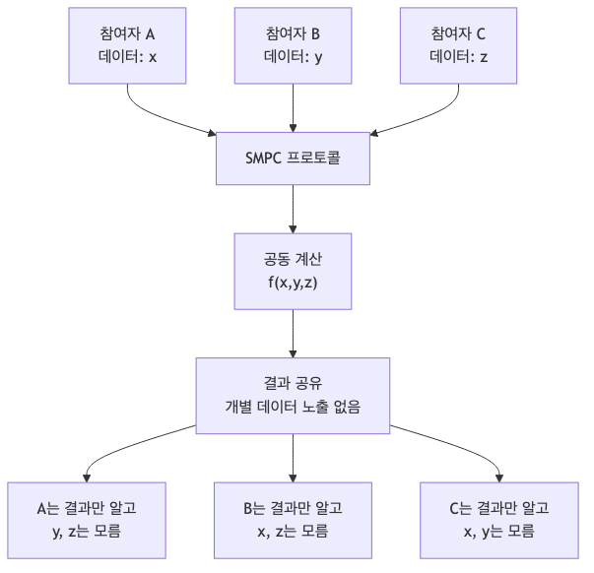

**주요 기법**:

1. **비밀 공유 (Secret Sharing)**:

* 비밀값 s를 n개 조각으로 분할  
  → s = s₁ + s₂ + ... + sₙ  
  → 각 참여자는 하나의 조각만 보유  
  → t개 이상 조각이 모여야 원본 복원 가능

1. **가블링 회로 (Garbled Circuits)**:
   * 불리언 회로를 암호화하여 안전한 연산 수행
   * 주로 2자간 계산에 활용
2. **동형암호 기반 SMPC**:
   * 동형암호와 결합하여 효율성 개선

**나무엑스 적용 예시**:

# 의사코드: 다중 가정 환경 데이터 분석  
class MultiHomeAnalyzer:  
 def __init__(self, num_participants):  
 self.participants = num_participants  
   
 def secure_air_quality_analysis(self, home_data_shares):  
 """여러 가정의 공기질 데이터를 안전하게 분석"""  
   
 # 1. 각 가정의 데이터를 비밀 공유로 분할  
 shared_data = []  
 for home_data in home_data_shares:  
 shares = self.create_secret_shares(home_data, threshold=3)  
 shared_data.append(shares)  
   
 # 2. 공유된 조각들로 통계 계산  
 # (실제 값을 알지 못한 채로 평균, 분산 등 계산)  
 encrypted_stats = self.compute_on_shares(shared_data)  
   
 # 3. 결과만 복원 (개별 가정 데이터는 여전히 비밀)  
 return self.reconstruct_result(encrypted_stats)  
   
 def create_secret_shares(self, data, threshold):  
 """데이터를 비밀 공유로 분할"""  
 # Shamir's Secret Sharing 구현  
 pass  
   
 def compute_on_shares(self, shared_data):  
 """공유된 조각들로 연산 수행"""  
 # 비밀 공유 상태에서 덧셈, 곱셈 수행  
 pass

**장점**: - **완전한 프라이버시**: 참여자의 입력 데이터 완전 보호 - **검증 가능성**: 악의적 참여자 탐지 가능 - **유연성**: 다양한 계산 함수 지원

**한계점**: - **통신 오버헤드**: 참여자 간 많은 데이터 교환 필요 - **계산 복잡성**: 참여자 수 증가 시 기하급수적 복잡도 증가 - **동기화 요구**: 모든 참여자의 동시 참여 필요

### 🔢 기술 평가 지표 설명

#### TRL (Technology Readiness Level)

**정의**: 기술의 성숙도를 9단계로 평가하는 국제 표준 지표

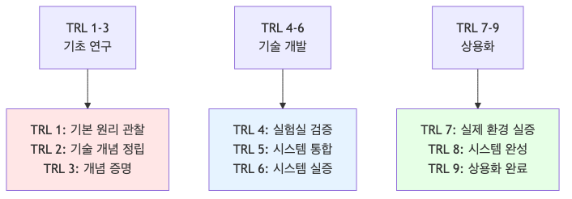

**Privacy-Preserving AI 기술별 TRL**: - **연합 학습**: TRL 8-9 (Google, Apple 상용 서비스) - **차분 프라이버시**: TRL 7-8 (Microsoft, Apple 적용) - **동형암호**: TRL 5-6 (IBM, Microsoft 클라우드 서비스) - **SMPC**: TRL 4-5 (학술 연구 및 실험실 수준)

#### k-익명성 (k-Anonymity)

**정의**: 데이터셋에서 특정 개인을 식별할 수 있는 준식별자(quasi-identifier) 조합이 최소 k명 이상과 동일하도록 하는 프라이버시 보호 기법

**예시**:

원본 데이터:  
나이 | 성별 | 지역 | 질병  
25 | 남 | 서울 | 당뇨  
26 | 남 | 서울 | 고혈압  
25 | 여 | 부산 | 당뇨  
  
3-익명성 적용 후:  
나이 | 성별 | 지역 | 질병  
20-30 | * | 수도권 | 당뇨  
20-30 | * | 수도권 | 고혈압   
20-30 | * | 수도권 | 당뇨

**한계점**: - **동질성 공격**: 같은 그룹 내 민감한 속성이 동일한 경우 - **배경 지식 공격**: 공격자가 추가 정보를 알고 있는 경우

#### ℓ-다양성 (ℓ-Diversity)

**정의**: k-익명성의 한계를 보완하여, 각 익명 그룹 내에서 민감한 속성이 최소 ℓ개 이상의 서로 다른 값을 가지도록 하는 기법

#### t-근접성 (t-Closeness)

**정의**: 각 익명 그룹 내 민감한 속성의 분포가 전체 데이터셋의 분포와 유사하도록 (거리 t 이내) 보장하는 기법

## 🔗 참고 자료 및 링크

### 📖 기술 문서 및 표준

#### 국제 표준

* **ISO/IEC 27001**: 정보보안경영시스템 [🔗](https://www.iso.org/isoiec-27001-information-security.html)
* **ISO/IEC 27018**: 클라우드 개인정보보호 [🔗](https://www.iso.org/standard/76559.html)
* **IEEE 2857**: Privacy Engineering for Software Systems [🔗](https://standards.ieee.org/project/2857.html)

#### 국내 법규 및 가이드라인

* **개인정보보호법**: 개인정보보호위원회 [🔗](https://www.privacy.go.kr/)
* **개인정보 비식별 조치 가이드라인**: 개인정보보호위원회 [🔗](https://www.privacy.go.kr/cmm/fms/FileDown.do?atchFileId=FILE_000000000836354)
* **AI 윤리기준**: 과학기술정보통신부 [🔗](https://www.msit.go.kr/bbs/view.do?sCode=user&mId=113&mPid=112&pageIndex=&bbsSeqNo=94&nttSeqNo=3179742)

### 🛠️ 오픈소스 프레임워크

#### 연합 학습

* **TensorFlow Federated**: Google의 연합 학습 프레임워크 [🔗](https://www.tensorflow.org/federated)
* **PySyft**: OpenMined의 프라이버시 보호 ML 플랫폼 [🔗](https://github.com/OpenMined/PySyft)
* **FedML**: 연구용 연합 학습 라이브러리 [🔗](https://fedml.ai/)
* **LEAF**: 연합 학습 벤치마크 데이터셋 [🔗](https://leaf.cmu.edu/)

#### 차분 프라이버시

* **TensorFlow Privacy**: Google의 차분 프라이버시 도구 [🔗](https://github.com/tensorflow/privacy)
* **Opacus**: PyTorch 기반 차분 프라이버시 [🔗](https://opacus.ai/)
* **IBM Differential Privacy Library**: 다양한 DP 알고리즘 구현 [🔗](https://github.com/IBM/differential-privacy-library)
* **Google DP**: 구글의 차분 프라이버시 라이브러리 [🔗](https://github.com/google/differential-privacy)

#### 동형암호

* **Microsoft SEAL**: 동형암호 라이브러리 [🔗](https://github.com/Microsoft/SEAL)
* **HElib**: IBM의 동형암호 구현 [🔗](https://github.com/homenc/HElib)
* **Pyfhel**: Python 동형암호 래퍼 [🔗](https://github.com/ibarrond/Pyfhel)
* **TFHE**: Fast Fully Homomorphic Encryption [🔗](https://github.com/tfhe/tfhe)

#### SMPC (보안 다자간 컴퓨팅)

* **MP-SPDZ**: 다자간 계산 프레임워크 [🔗](https://github.com/data61/MP-SPDZ)
* **ABY**: 2자간 보안 계산 [🔗](https://github.com/encryptogroup/ABY)
* **JIFF**: JavaScript MPC 프레임워크 [🔗](https://github.com/multiparty/jiff)

### 📊 연구 논문 및 자료

#### 핵심 논문

1. **“Communication-Efficient Learning of Deep Networks from Decentralized Data”** (McMahan et al., 2017) - 연합 학습 기초
2. **“The Algorithmic Foundations of Differential Privacy”** (Dwork & Roth, 2014) - 차분 프라이버시 이론
3. **“Privacy-Preserving Deep Learning”** (Shokri & Shmatikov, 2015) - 프라이버시 보호 딥러닝
4. **“Secure Multiparty Computation and Secret Sharing”** (Cramer et al., 2015) - SMPC 개론

#### 산업 보고서

* **Gartner Privacy-Preserving Computation Report 2024** [🔗](https://www.gartner.com/en/documents/4015574)
* **McKinsey AI and Privacy Report** [🔗](https://www.mckinsey.com/capabilities/quantumblack/our-insights/the-state-of-ai-in-2023-generative-ais-breakout-year)
* **PwC Privacy Tech Trend 2024** [🔗](https://www.pwc.com/us/en/tech-effect/emerging-tech/privacy-tech-trends.html)

### 🏢 주요 기업 기술 블로그

#### 연합 학습 구현 사례

* **Google AI Blog**: “Federated Learning for Mobile Keyboard Prediction” [🔗](https://ai.googleblog.com/2017/04/federated-learning-collaborative.html)
* **Apple Machine Learning Journal**: “Learning with Privacy at Scale” [🔗](https://machinelearning.apple.com/research/learning-with-privacy-at-scale)
* **Meta AI**: “PyTorch Federated Learning” [🔗](https://ai.facebook.com/blog/federated-learning-pytorch/)

#### 차분 프라이버시 적용

* **Microsoft Research**: “Differential Privacy in Practice” [🔗](https://www.microsoft.com/en-us/research/blog/differential-privacy-in-practice/)
* **Uber Engineering**: “SQL Differential Privacy” [🔗](https://eng.uber.com/sql-differential-privacy/)

### 🎓 교육 자료 및 코스

#### 온라인 강의

* **Coursera**: “Privacy in the Digital Age” by University of London [🔗](https://www.coursera.org/learn/digital-privacy)
* **edX**: “Introduction to Privacy in Tech” by MIT [🔗](https://www.edx.org/course/introduction-to-privacy-in-tech)
* **Udacity**: “Secure and Private AI” [🔗](https://www.udacity.com/course/secure-and-private-ai--ud185)

#### 실습 가이드

* **OpenMined Privacy Course**: 무료 프라이버시 AI 코스 [🔗](https://courses.openmined.org/)
* **TensorFlow Privacy Tutorial**: 실습 기반 학습 자료 [🔗](https://github.com/tensorflow/privacy/tree/master/tutorials)

### 🏛️ 정부 및 공공기관 자료

#### 국내 기관

* **한국인터넷진흥원(KISA)**: 개인정보보호 기술 가이드 [🔗](https://www.kisa.or.kr/)
* **정보통신기획평가원(IITP)**: AI 신뢰성 확보 기술 개발 [🔗](https://www.iitp.kr/)
* **한국정보보호학회**: 프라이버시 보호 기술 연구 [🔗](https://www.kiisc.or.kr/)

#### 해외 기관

* **NIST Privacy Framework** [🔗](https://www.nist.gov/privacy-framework)
* **European Data Protection Board (EDPB)** [🔗](https://edpb.europa.eu/)
* **UK Information Commissioner’s Office (ICO)** [🔗](https://ico.org.uk/for-organisations/guide-to-data-protection/)

## ✅ 실행 체크리스트

### 🚀 즉시 실행 (1주일 내)

* **경영진 보고 및 승인**
  + CTO/CEO 보고서 제출
  + 투자 예산 35억원 승인 확보
  + 전담팀 구성 권한 획득
* **핵심 인력 확보**
  + Privacy AI 전문가 1명 영입 (연봉 1.5억원 수준)
  + ML 엔지니어 2명 내부 배정
  + 보안 전문가 1명 외부 컨설팅 계약
* **기술 파트너십 강화**
  + 피닉스랩과 PPAI 기술 협력 MOU 체결
  + 퀄컴 Snapdragon 프라이버시 기능 연동 논의
  + OpenMined 커뮤니티 참여 및 기술 지원 요청

### 📋 단기 실행 (1개월 내)

* **기술 검증 준비**
  + 연합 학습 PoC 개발 환경 구축
  + TensorFlow Federated, PySyft 도구 설치 및 테스트
  + 차분 프라이버시 라이브러리 (TensorFlow Privacy) 도입
  + 성능 벤치마크 기준 수립 (정확도, 속도, 메모리 사용량)
* **법규 대응 체계 구축**
  + 개인정보보호법 컴플라이언스 체크리스트 작성
  + 법무팀과 PPAI 적용 시 법적 이슈 검토 회의
  + 개인정보보호위원회 비식별 조치 가이드라인 준수 계획 수립
* **내부 교육 프로그램**
  + 전 개발팀 대상 PPAI 기술 워크샵 (4시간 과정)
  + 경영진 대상 프라이버시 AI 트렌드 브리핑
  + 고객 지원팀 프라이버시 관련 FAQ 교육

### 🎯 중기 실행 (3개월 내)

* **PoC 개발 및 검증**
  + 연합 학습 기반 개인화 추천 시스템 프로토타입
  + 차분 프라이버시 적용 생체정보 분석 시스템
  + 온디바이스 AI 성능 최적화 (응답시간 120ms 이내)
  + 통합 시스템 보안 테스트 및 취약점 점검
* **사용자 경험 설계**
  + 프라이버시 설정 UI/UX 디자인
  + 개인정보 동의 및 관리 시스템 구축
  + 데이터 사용 현황 투명성 대시보드 개발
  + 고객 피드백 수집 체계 구축
* **품질 보증 체계**
  + 자동화된 프라이버시 메트릭 모니터링 시스템
  + CI/CD 파이프라인에 보안 검사 통합
  + 외부 보안 감사 기관 선정 및 정기 점검 계약

### 🌟 장기 실행 (6개월 내)

* **파일럿 서비스 출시**
  + 베타 테스터 100가구 모집 및 서비스 제공
  + 실사용 환경에서 성능 및 만족도 데이터 수집
  + 사용자 피드백 기반 서비스 개선 및 최적화
  + 시장 반응 분석 및 정식 출시 전략 수립
* **마케팅 및 브랜딩**
  + ‘프라이버시 퍼스트’ 브랜드 메시지 개발
  + 고객 대상 프라이버시 가치 교육 콘텐츠 제작
  + 업계 컨퍼런스 및 전시회 참여 (CES, MWC 등)
  + 미디어 대상 기술 시연 및 보도자료 배포
* **생태계 구축**
  + 업계 표준화 기구 참여 (TTA, ISO/IEC JTC1)
  + 학술 연구 기관과 공동 연구 프로젝트 추진
  + 관련 스타트업 및 기술 업체와 파트너십 확대
  + 특허 출원 10건 이상 (웰니스 로봇 특화 기술)

### 🔄 지속 실행 사항

* **성과 모니터링**
  + 월간 KPI 리포트 (기술 성과, 비즈니스 성과, 고객 만족도)
  + 분기별 ROI 분석 및 투자 효과 검증
  + 연간 시장 점유율 및 경쟁력 평가
* **기술 진화 대응**
  + 최신 PPAI 기술 동향 모니터링 (월 1회)
  + 차세대 기술 (양자 내성 암호 등) 선행 연구
  + 글로벌 규제 변화 대응 계획 수립

**📞 문의 및 협업**: - **기술 문의**: tech-privacy@namuhx.com - **사업 협력**: partnership@namuhx.com  
- **투자 관련**: investor@namuhx.com

*본 보고서의 모든 내용은 나무엑스의 지속가능한 성장과 고객 신뢰 구축을 위한 Privacy-Preserving AI 기술 도입 전략을 제시합니다. 기술적 혁신과 프라이버시 보호의 균형을 통해 웰니스 로보틱스 시장의 새로운 표준을 제시할 것으로 기대됩니다.*